ВОДЯНАЯ СТУПА ДЛЯ ШЛИФОВКИ РИСА

A. Введение
Рис является главным национальным продуктом для подавляющего большинства людей во Вьетнаме. Чтобы получить белый рис от него необходимо отделить сначала его кожуру ("обдирка"), а затем отруби ("шлифовка"). Горные регионы северного Вьетнама богаты водными струями, и люди, живущие в этих регионах используют водные устройства (ступки) для шлифовки риса. Рисунок 1 показывает одно из таких устройств, а рисунок 2 − принцип его работы.

A. Конструкция и принцип работы.
2.1. Конструкция
Водная ступа, показанная на рис. 1, состоит из:
Ступы, на самом деле просто деревянная емкость для риса.
Рычаг, который представляет собой деревянный ствол с концами разной длины. Он может вращаться вокруг некоторой горизонтальной оси. Дубинка (пестик) прикреплена перпендикулярно к рычагу с его короткой стороны. Длина дубинки такова, что она может прикасаться к рису в ступе, когда рычаг лежит горизонтально. На длинном конце рычага вырезано углубление для образования сосуда для воды. Форма этого сосуда очень важна для действия устройства.
2. Режимы работы.
Ступа может работать в двух режимах.
Рабочий режим. В этом режиме, ступа соверщает некоторый рабочий цикл, проиллюстрированный на рис. 2.
Шлифовка риса происходит благодаря энергии, передаваемой от дубинки к рису в стадии (f) на рис. 2. Если, по какой-то причине, дубинка не может прикасаться к дну ступки, говорят, что устройство не работает.
Мертвый режим с поднятым рычагом. В стадии (c) рабочего цикла (рис. 2) когда угол наклона рычага увеличивается, количество воды в сосуде уменьшивается. В определенный момент времени, количество воды становится достоточным для уравновешивания рычага. Обозначим значение угла наклона в этот момент через . Если рычаг расположен под углом и его начальная угловая скорость равна нулю, он останется навсегда в этом положении. Это и есть мертвый режим с поднятым рычагом. Устойчивость этого положения рычага зависит от скорости натекания воды в сосуд. Если превышает некоторое значение , только мертвый режим стабилен, и ступа переходит в него из любого начального положения, то есть не может перейти в рабочий режим. Другими словами, является минимальной скоростью течения, при превышении которой устройство перестает работать.

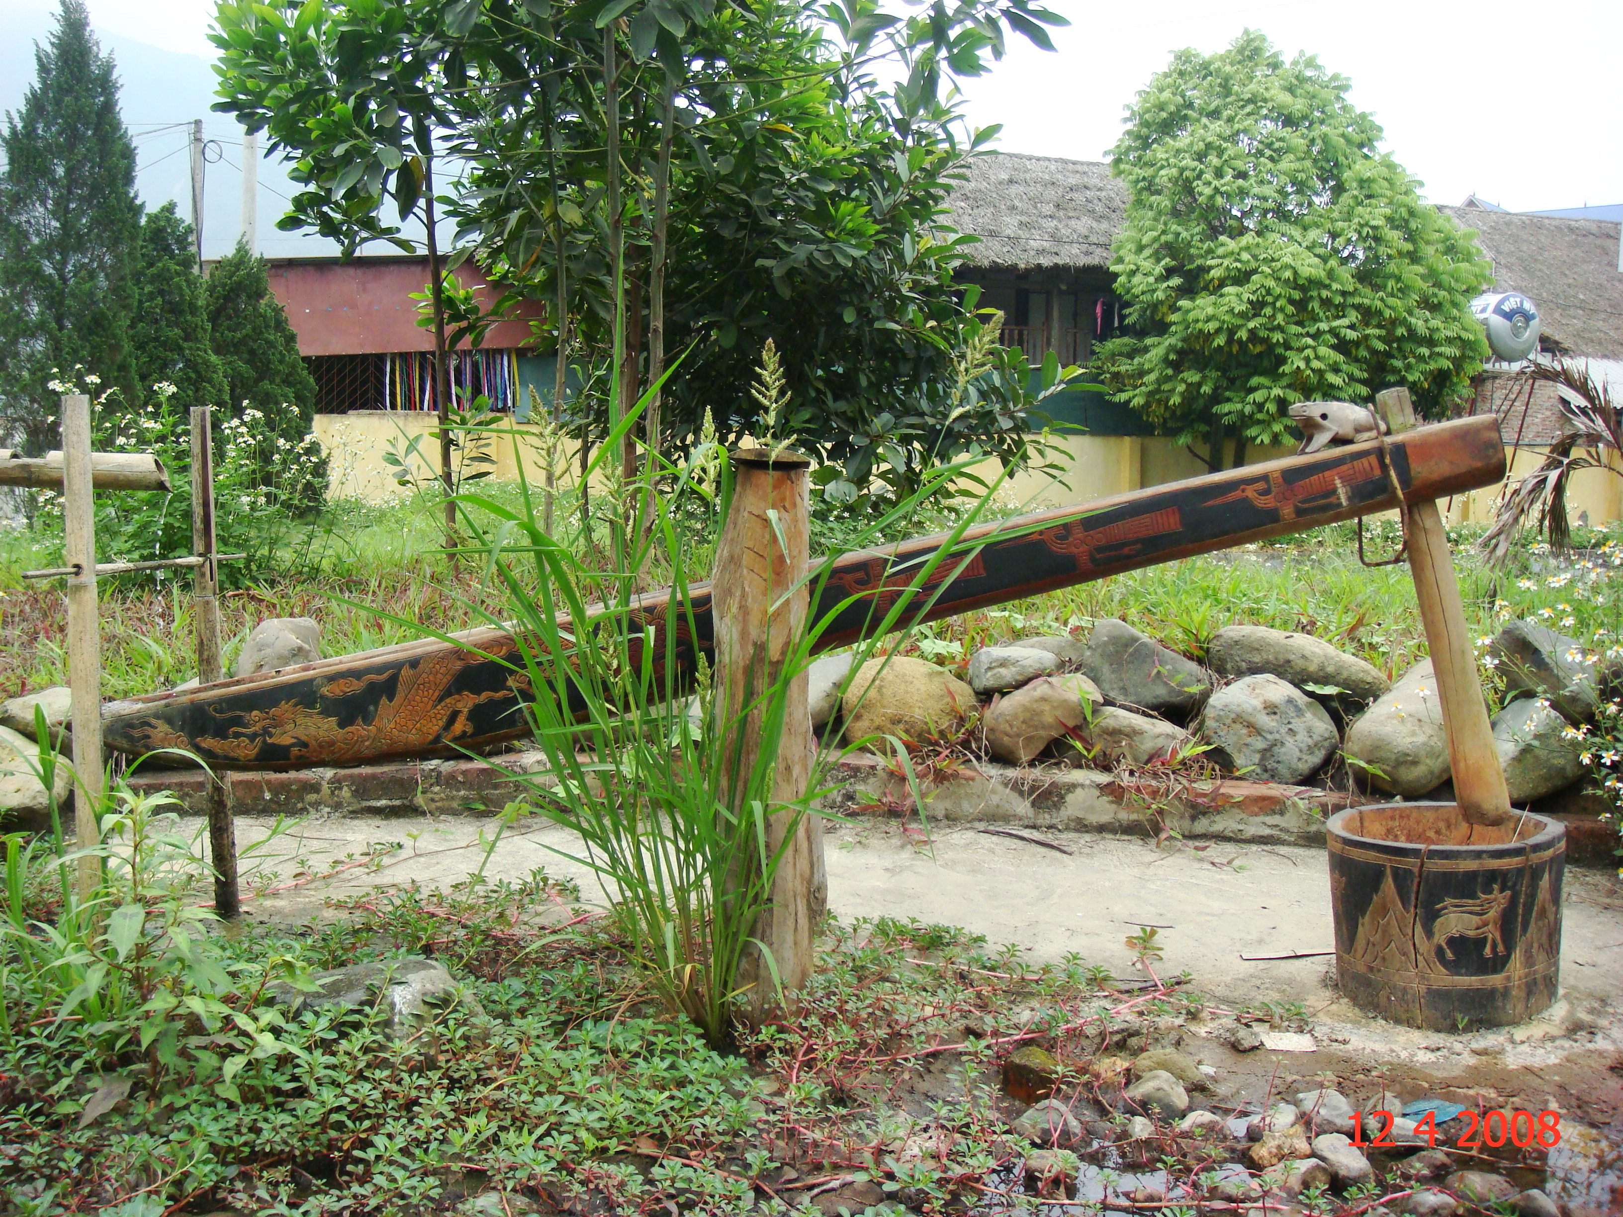

Рис. 1
Водная рисошлифующая ступка

Рабочий цикл ступы.
α = β
α₁
α ₂
α ₀
Рис. 2
a) В начальный момент сосуд пуст, дубинка покоится в ступке. Вода течет в сосуд с маленькой скоростью, но рычаг остается в горизонтальном положении некоторое время.

b) В некоторый момент количество воды в сосуде достаточно для поднятия рычага. Вода перекает к более отдаленной стороне сосуда, наклоняя рычаг еще быстрее. Вода начинает вытекать при .
c) Угол продолжает увеличиваться, вода продолжает вытекать. При некотором значении угла наклона, , сумарный вращающий момент становится равным нулю.
d) Угол продолжает расти, вода продолжает вытекать до тех пор, пока сосуд не опрожнится.
e) Угол продолжает расти по инерции. Благодаря форме сосуда, втекающая вода сразу вытекает из него. Движение рычага по инерции продолжается до тех пор, пока угол не достигает максимального значения .

f) Когда сосуд пуст, вес рычага возвращает его назад в начальное горизонтальное положение. Дубинка делает тяжелый удар по ступке (с рисом внутри него) и начинается новый цикл.

C. Задача
Рассмотрим водную рисошлифующую ступку (рис. 3).
Масса рычага (с дубинкой, но без воды) равна 30 кг,
Центр масс рычага находится в точке G.. Рычаг вращается вокруг оси T (точка T на рисунке).
Момент инерции рычага вокруг T равен 12 кгм².
Когда есть вода в сосуде, масса воды обозначается , центр масс воды − точкой N.
Угол наклона рычага к горизонту обозначается .
Основные размеры устройства и сосуда и сосуда приведены на рис. 3.
Пренебрегайте трением в оси вращения и силой, возникающей из-за натекания воды в сосуд. Считайте, что поверхность воды всегда горизонтальна.
ДубиннннкаPestlee
a =20см
L = 74 см
γ =30⁰
b=15см
Рычаг
Ступка
Сосуд
T
8 см
Рис. 3. Конструкция и размеры устройства

N
h= 12 см
G

1. Параметры устройства.
В начальный момент сосуд пуст и рычаг расположен горизонтально. Затем вода втекает в сосуд до тех пор, пока рычаг не начинает поворачиваться. Масса воды в сосуде в этот момент равна 1.0 кг.
1.1. Определите расстояние от центра масс G рычага до оси вращения T. Известно, что линия GT горизонтальна, когда сосуд пуст.
1.2. Вода начинает вытекать из сосуда, когда угол между рычагом и горизонтальной осью достигает некоторого значения . Вода полностью выливается из сосуда, когда значение этого угла становится равным . Вычислите значения углов и .
1.3. Пусть − суммарный вращающийся момент (относительно оси T), создавемый весом рычага и воды в сосуде. При некотором угле этот момент становится равным нулю = 0. Рассчитайте значения угла и массы воды в сосуде в этот момент.

2. Параметры рабочего режима.
Пусть вода втекает в сосуд с малой постоянной скоростью. Количество воды, втекающей в сосуд, за время движения рычага, пренебрежимо мало. В этой части задачи пренебрегайте изменением момента инерции системы в рабочем цикле.
2.1. Нарисуйте схематический график зависимости вращающего момента от угла , , в течение рабочего цикла. Приведите явные значения и при углах α₁, α₂, и α = 0.

2.2. Ипользуя график, нарисованный в 2.1., дайте геометрическую интерпретацию значений общей работы , произведенной моментом сил тяжести ; и работы , совершенной дубинкой над рисом, за один цикл.
2.3. С помощью графика, изображающего зависимость , оцените максимальный угол отклонения и (предполагая, что кинетическая энергия воды, текущей в сосуд и из него пренебрежимо мала.) Можете заменить кривые ломанными линиями, для облегчения расчетов.

3. Мертвый режим.
Пусть вода втекает в сосуд с постоянной скоростью натекания (массы в единицу времени) . В данной части необходимо учитывать количество воды, втекающей в сосуд при движении рычага.
3.1. Будем считать, что сосуд всегда наполнен водой (которая переливается через его край)
3.1.1. Нарисуйте примерный график зависимости вращающего момента от угла в окрестности . К какому виду равновесия принадлежит положение рычага при ?
3.1.2. Найдите аналитическую формулу для вращающего момента как функции , когда , причем мало.
3.1.3. Запишите дифференциальное уравнение движения рычага, который движется с нулевой начальной скоростью от начального положения ( мало). Покажите, что это движение с хорошей точностью является гармоническими колебаниями. Рассчитайте их период .
3.2. При заданной скорости натекания , сосуд наполнен водой все время, только в том случае, когда рычаг движется достаточно медленно. Амплитуда гармонических колебаний зависит от . Определите значение скорости натекания (в кг/с) такое, чтобы рычаг мог совершать гармонические колебания с амплитудой 1º.
3.3. Если скорость велика настолько, что при колебательном движении рычага, когда угол наклона изменяется от до , то сосуд всегда остается наполненым водой. В этом случае устройство не может действовать в рабочем режиме. Допуская, что движение рычага является гармоническими колебаниями, оцените минимальную скорость течения , при которой устройство перестает функционировать в рабочем режиме.

